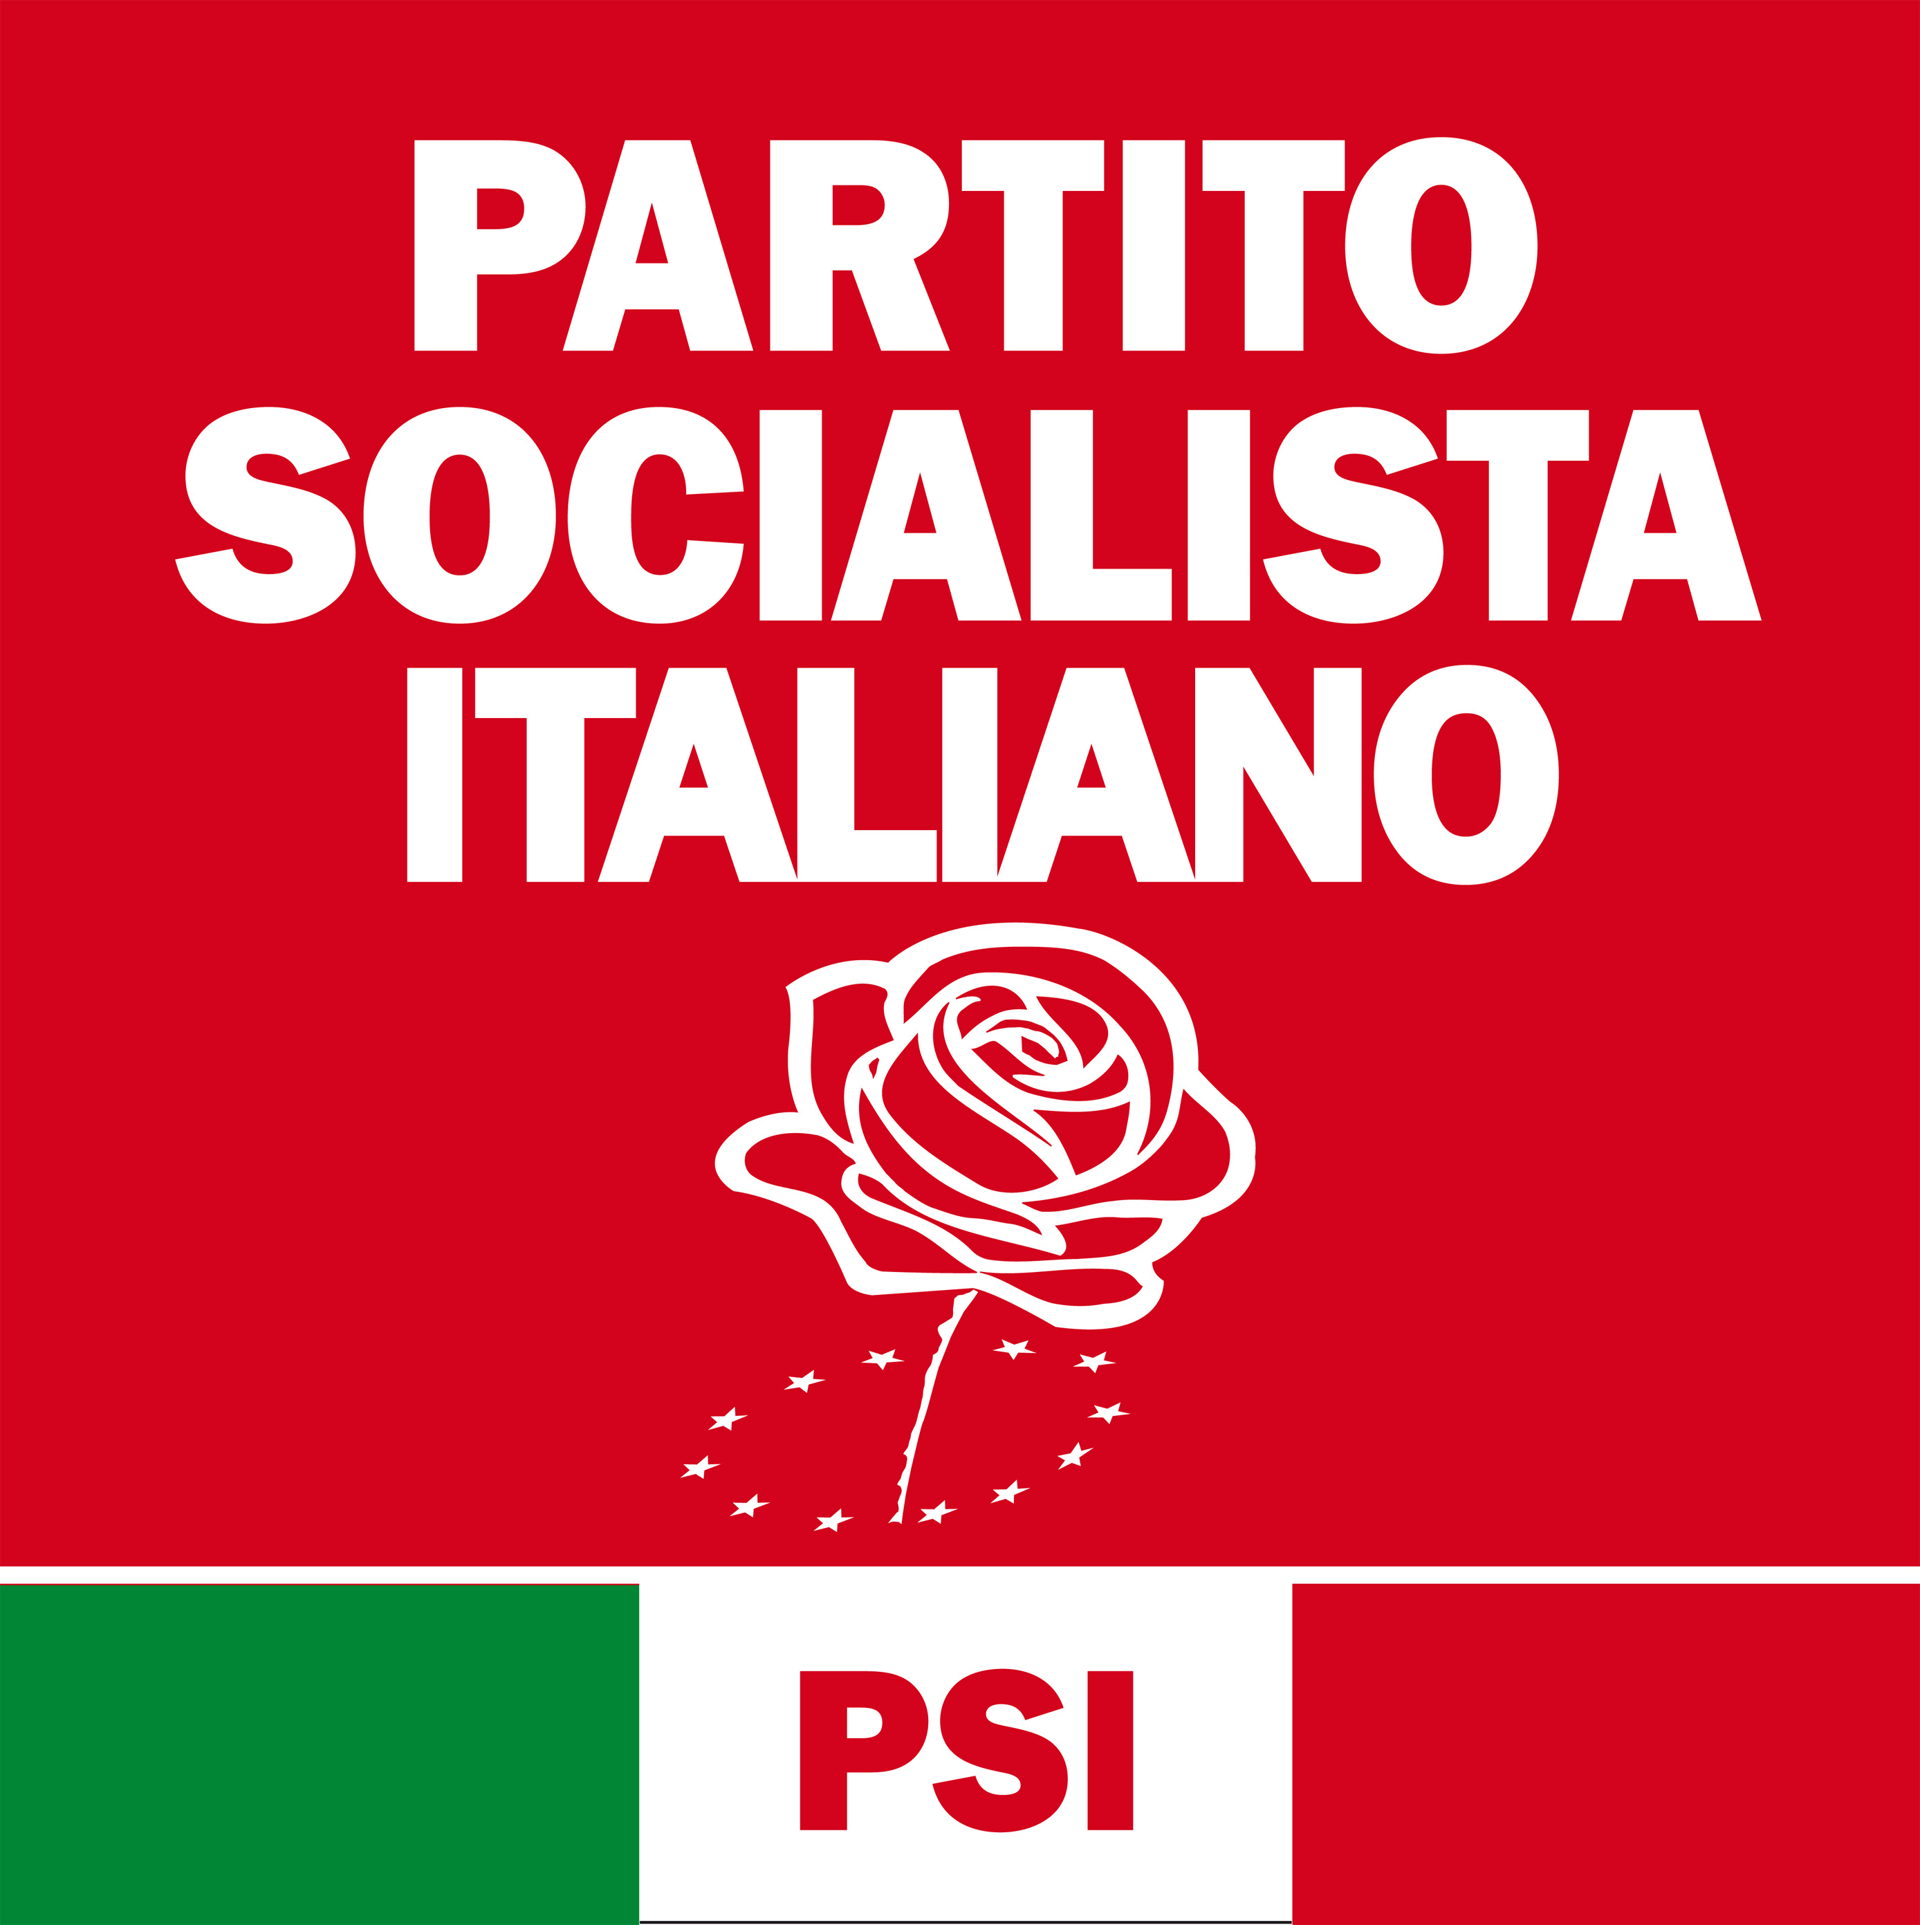

Comunicato PSI
Ai mass media
Loro indirizzi

Resoconto dell’ INCONTRO avvenuto venerdì 10 novembre alle ore 17.30 presso la sede del PSI.
L’incontro era finalizzato ad aprire un tavolo che coinvolgesse in primis esponenti con responsabilità pubbliche o impegnati nel sociale, collocati politicamente nell’area del centrosinistra , per discutere insieme ai rappresentati dei partiti di tale area, in merito alla necessità ed opportunità di ricercare una piattaforma politica e programmatica comune da presentare ai cittadini, in particolare in vista delle prossime scadenze elettorali del 2018.
La riunione ha visto la partecipazione dei parlamentari Kronbichler, Palermo, Gnecchi, del consigliere provinciale Bizzo, oltre a numerosi esponenti della società civile e le delegazioni del PD , dei Verdi, di MdP, dei Radicali, di Project Bozen, oltre ad una rappresentanza del PSI che ha promosso l’iniziativa.
Durante la discussioni sono stati affrontati vari problemi sia di analisi delle cause del passato e del presente che hanno portato ad uno spostamento a destra di gran parte dell’elettorato sia in Italia, ma anche in Europa e in America; si sono rilevate le grandi difficoltà nell’affrontare temi come l’immigrazione e la sicurezza, ed è stata evidenziata l’inadeguatezza delle risposte fornite dalla politica rispetto all’ azione della finanza e dell’economia nel processo di globalizzazione e alla trasformazione i questi decenni delle categorie sociali ed in particolare alle diseguaglianze crescenti tra i ceti meno abbienti ed i ricchi , tra i sicuri e gli insicuri , e l’insufficiente capacità di rappresentare da parte del centrosinistra le problematiche collegate a tali processi.
Da parte di tutti gli interventi è emersa la necessità di dare seguito ad un’iniziativa capace di costruire almeno intorno ai punti più qualificanti una piattaforma politico-programmatica sulla quale trovare il consenso di tutte le forze politiche del centrosinistra da presentare ai cittadini in una rinnovata azione politica soprattutto nell’ambito della nostra Provincia ed in vista delle elezioni per il rinnovo del Consiglio provinciale nel prossimo autunno. Andrà soprattutto trovato un metodo di lavoro che , se condiviso, impegni i partiti del centrosinistra in azioni e risoluzioni concordate.
Verranno individuati nelle prossime settimane metodi di lavoro per discutere ed elaborare posizioni comuni sui temi più rilevanti, sui quali ricercare il massimo consenso da parte dei cittadini; verrà poi organizzato un incontro pubblico aperto a quanti si collocano in quest’area ed intendano partecipare alla elaborazione di una rinnovata politica del centrosinistra. Sono stati ribaditi alcuni concetti che devono caratterizzare tale azione politica : la partecipazione, la trasparenza e il controllo delle scelte fatte.

Bolzano, 11 novembre 2017 Ardelio Michielli
Incaricato dalla Segreteria del PSI

Allegata foto del tavolo con Michielli, Palermo e Kronbichler

